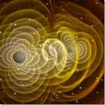
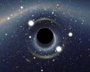
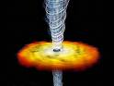

Команда «Гравитация»
Участники: капитан – Федяев Михаил
Ташкинова Маргарита
Леонтьева София
Пушкарная Александра
Еникеева Фалия
Девиз: Возьмемтесь за руки, друзья,
Возьмемтесь за руки, друзья,
Чтоб не пропасть поодиночке!
Нас по законам притяженья
Влечет на физики урок,
Где все вопросы и сомненья
Развеять сможет педагог.
На опытах он нам докажет,
Что легче в жидкости предмет,
Что атмосфера «держит» воду
И притяженье есть у всех!
Тогда возьмемся мы за руки
Чтоб не пропасть по одному
Пусть завоюет гравитация
На всех победу нам одну!

